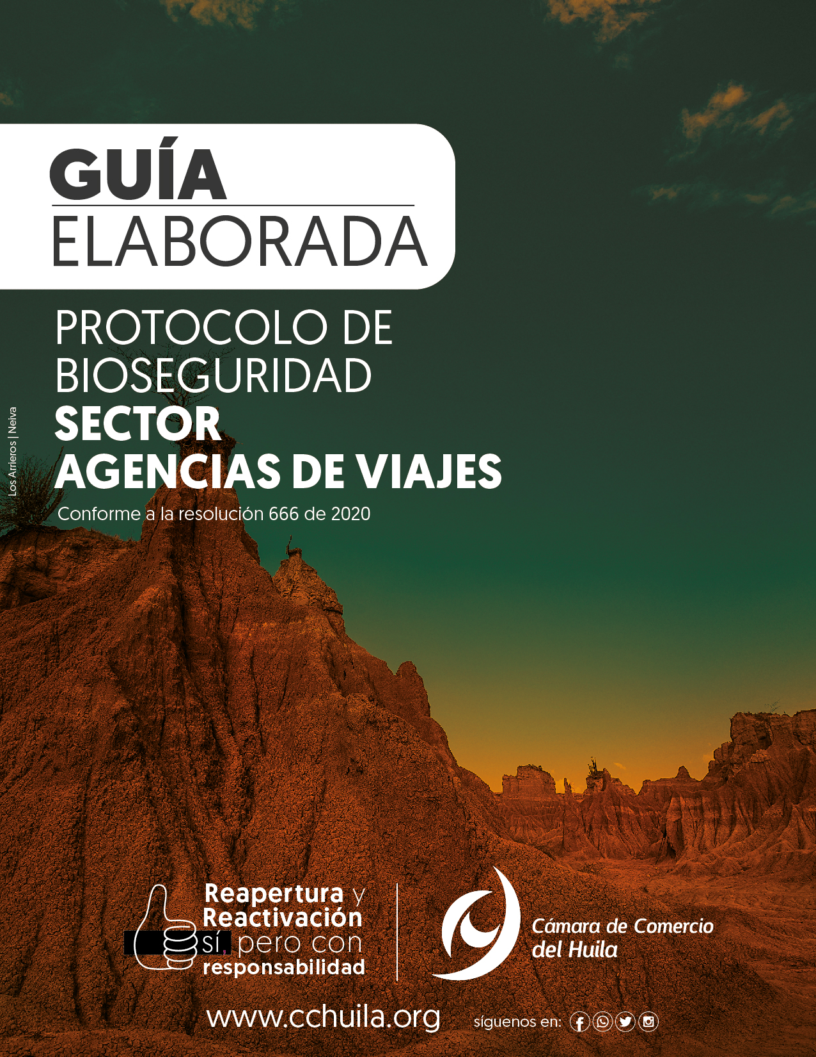

PROTOCOLOS DE BIOSEGURIDAD PARA REALIZAR EL ADECUADO MANEJO DEL COVID-19

ESCRIBA EL NOMBRE DE LA NOMBRE DE LA AGENCIA DE VIAJES

DIRECCIÓN:

REALIZADO | REALIZADO:
NOMBRE DEL GERENTE O REPRESENTANTE LEGAL  Representante Legal | XXXXXXXXXX CAMARA DE COMERCIO
Fecha: XXXX | Fecha: XXXX

IDENTIFICACIÓN DE LA EMPRESA
LA EMPRESA | XXX
IDENTIFICACIÓN (NIT) | XXX
CIUDAD/DPTO | XXX
ACTIVIDAD ECONÓMICA | XXX
DIRECCIÓN | XXX
TELÉFONO | XXX
REPRESENTANTE LEGAL | XXX
ASESOR DE PROTOCOLO | MONICA GUARNIZO GONZALEZ
HORARIO DE TRABAJO | XXX
AFORO TOTAL | XXX
NOMBRE DE TRABAJADORES | XXX
ÁREAS | Recepción, Oficina, baños

SERVICIOS
Describa con una x los servicios que su agencia de viajes presta

SERVICIOS | SI | NO | SERVICIOS | SI | NO
Alojamiento |  |  | Planificador de eventos
Transporte |  |  | Paquetes turísticos
Alimentos |  |  | Cruceros
Traslados |  |  | Guía de turistas
Alquiler de vehículos |  |  | Seguros de viaje
Contrato de servicio de buses |  |  | Visas y permisos
Tiquetes de viaje |  |  | Estudios en el extranjero o intercambios juveniles
Excursiones |  |  | Excursiones locales
Otro, ¿Cuál?:

Solo con una x los que le apliquen a su empresa

INTRODUCCION

Actualmente en Colombia y a nivel mundial estamos ante una nueva realidad por la pandemia del COVID 19. Es por que se ha diseñado este protocolo de bioseguridad para fortalecer la salud, la seguridad y la higiene, pilares fundamentales para fortalecer el desarrollo de las actividades, con nuevos estándares que transmitan confianza a los huéspedes y a nuestros colaboradores en este momento tan desafiante para todos.

(Escriba el nombre de su empresa), se encuentra comprometida con mitigar cualquier impacto potencial en la operación de las actividades, que se pueda generar ante la presencia del (Coronavirus) COVID-19.

¿Que es el Coronavirus?

Coronavirus (CoV): Son una amplia familia de virus que pueden causar diversas afecciones, desde el resfriado común hasta enfermedades más graves, como ocurre con el coronavirus causante del síndrome respiratorio de Oriente Medio (MERS-CoV) y el que ocasiona el síndrome respiratorio agudo severo (SARS-CoV). El coronavirus nuevo es un virus que no había sido identificado previamente en humanos.
Tipos: Es importante tener en cuenta que existen otros cuatro coronavirus endémicos a nivel global: HCoV-229E, HCoV- NL63, HCoV- HKUI y HCoV-OC43. Estos coronavirus son diferentes al nuevo coronavirus llamado SARS-CoV- 2 que produce la enfermedad llamada COVID- 19.

COVID-19: es una nueva enfermedad, causada por un nuevo coronavirus que no se había visto antes en seres humanos. El nombre de la enfermedad se escogió siguiendo las mejores prácticas establecidas por la Organización Mundial de la Salud (OMS) para asignar nombres a nuevas enfermedades infecciosas en seres humanos.

Principales mecanismos de transmisión del coronavirus

Por lo tanto, ante todas estas evidencias, los dos principales mecanismos de transmisión de la enfermedad son:

-Directa: persona a persona - Indirecta: persona -> superficie -> persona.

Por lo tanto, para mantener la actividad con la máxima seguridad para los clientes, proveedores, empleados, se deben diseñar e implantar protocolos de actuación frente a estas dos vías de contaminación y evitar la propagación del coronavirus Covid-19.

OBJETIVO
Brindar orientación sobre las medidas generales de bioseguridad en el marco de la pandemia por el nuevo coronavirus COVID-19, las medidas generales de bioseguridad que deben adoptar la NOMBRE DE LA AGENCIA DE VIAJES con el fin de disminuir y controlar el riesgo de transmisión del virus de humano a humano durante el desarrollo de todas sus actividades, para la seguridad de nuestros clientes, proveedores, aliados y personal colaboradores.

ALCANCE
Este protocolo de bioseguridad aplica para las medidas de prevención y acciones a implementar frente a la emergencia sanitaria por el COVID-19 para el personal colaborador, proveedores, aliados y turistas de la NOMBRE DE LA AGENCIA DE VIAJES.

DEFINICIONES

Aislamiento: separación de una persona o grupo de personas que se sabe o se cree que están infectadas con una enfermedad transmisible y potencialmente infecciosa de aquellos que no están infectados, para prevenir la propagación de COVID-19

Aislamiento respiratorio: se aplica cuando se prevé la presencia de gotas de origen respiratorio con bajo rango de difusión (hasta 1 metro).

Aislamiento por gotas: se refiere a las medidas para controlar las infecciones por virus respiratorios y otros agentes transmitidos por gotas (> 5 micras) impulsadas a corta distancia a través del aire y que pueden ingresar a través de los ojos, la mucosa nasal, la boca o la piel no intacta de la persona que está en contacto con el paciente.

Aislamiento por contacto: se refiere a las medidas para controlar el contacto directo cuando se produce en el traspaso de sangre o fluidos corporales desde un paciente hacia otro individuo susceptible. El contacto puede hacerse en piel, mucosas o lesiones; así mismo por inóculos directos a torrente sanguíneo y el indirecto: microorganismo.

Asepsia: ausencia de microorganismos que pueden causar enfermedad. Este concepto incluye la preparación del equipo, la instrumentación y el cambio de operaciones mediante los mecanismos de esterilización y desinfección.

Bioseguridad: conjunto de medidas preventivas que tienen por objeto eliminar o minimizar el factor de riesgo biológico que pueda llegar a afectar la salud, el medio ambiente o la vida de las personas, asegurando que el desarrollo o producto final de dichos procedimientos no atenten contra la salud y seguridad de los trabajadores.
Caso descartado: caso cuyo resultado de laboratorio para SARS-CoV-2 es negativo. Caso posible: caso con infección respiratoria aguda leve al que no se le ha realizado prueba de diagnóstico microbiológico.

Desinfección: es la destrucción de microorganismos de una superficie por medio de agentes químicos o físicos.

Distanciamiento de barrera: Son todos aquellos objetos utilizados para delimitar un espacio entre personas, que impide que físicamente se pueda traspasar virus o demás agentes peligrosos entre personas.

Hipoclorito: es un grupo de desinfectantes que se encuentra entre los más comúnmente utilizados. Este grupo de desinfectantes tienen un efecto rápido sobre una gran variedad de microorganismos. Son los más apropiados para la desinfección general.

Mascarilla Quirúrgica: elemento de protección personal para la vía respiratoria que ayuda a bloquear las gotitas más grandes de partículas, derrames, aerosoles o salpicaduras, que podrían contener microbios, virus y bacterias, para que no lleguen a la nariz o la boca.

Material Contaminado: es aquel que ha estado en contacto con microorganismos o es sospechoso de estar contaminado.

Residuos Peligrosos: es cualquier objeto, material, sustancia, elemento o producto que se encuentra en estado sólido o semisólido, o es un líquido o gas contenido en recipientes o depósitos, cuyo generador descarta, rechaza o entrega porque sus propiedades no permiten usarlo nuevamente en la actividad que lo generó o porque la legislación o la normatividad vigente así lo estipula.

SARS: síndrome respiratorio agudo severo, por sus siglas en inglés (Severe acute respiratory syndrome).
Punto de desinfección: Se entiende como un espacio o espacios dentro de un área específica donde se utilizan productos químicos que eliminan cualquier tipo de contaminación o riesgo biológico que pueda tener el elemento a desinfectar.

NORMATIVIDAD Y OTROS DOCUMENTOS EXTERNOS

- Decreto 1072 de 2015 – Decreto único reglamentario del sector trabajo
- Resolución 385 de 10 de marzo de 2020. Por la cual se adoptan Medidas preventivas y sanitarias en el país, por causa del coronavirus COVID-19 y se dictan otras disposiciones.
- Resolución 385 del 12 de marzo de 2020 por la cual se declara la emergencia sanitaria por causa del coronavirus COVID-19 y se adoptan medidas para hacer frente al virus.
- Resolución 0666 del 24 de abril del 2020 por medio del cual se adopta el protocolo general de bioseguridad para mitigar, controlar y realizar el adecuado manejo de la pandemia del Coronavirus COVID-19.
El protocolo de bioseguridad debe estar articulado con el Sistema de gestión de seguridad y salud en el trabajo establecidos en la presente Resolución.

RESPONSABILIDADES
Los destinatarios de este protocolo tienen las siguientes responsabilidades.

A cargo de NOMBRE DE LA AGENCIA DE VIAJES
    - Adoptar y adaptar las normas contenidas y el presente protocolo general de bioseguridad.
    - Capacitar los trabajadores de la NOMBRE DE LA AGENCIA DE VIAJES con las medidas indicadas en este protocolo.
    - Implementar las acciones que permitan garantizar la continuidad de las actividades y la protección integral de los trabajadores y clientes de la NOMBRE DE LA AGENCIA DE VIAJES.
    - Reportar a las autoridades de salud del orden nacional, departamental y municipal cualquier caso de contagio que se llegase a presentar o los casos sospechosos y confirmados de COVID-19.
    - Incorporar en los canales oficiales de comunicación y puntos de atención establecidos la información relacionada con la prevención, propagación y atención del COVID-19 con el fin de darla a conocer a los trabajadores de NOMBRE DE LA AGENCIA DE VIAJES.
    - Proveer los elementos de protección personal que deban utilizarse para el cumplimiento de las actividades laborales que se desarrollen en la NOMBRE DE LA AGENCIA DE VIAJES.
    - Promover el uso de la aplicación CoronAPP para registrar el estado de salud de los trabajadores antes de empezar a trabajar.

A cargo de los trabajadores de NOMBRE DE LA AGENCIA DE VIAJES

    - Cumplir los protocolos de bioseguridad adoptados y adaptados durante el tiempo que permanezca realizando sus labores diarias asignadas por su jefe directo.
    - Cumplir con todos los protocolos de bioseguridad COVID-19
    - Adicional a las medidas de uso adecuado de tapabocas, lavado de manos y distanciamiento físico
    - fortalecer los procesos de limpieza y desinfección de elementos e insumos de uso habitual, superficies, equipos de uso frecuente, el manejo de residuos producto de la actividad o sector
    - El adecuado uso de Elementos de Protección Personal (EPP) y optimizar la ventilación del lugar y el cumplimiento de condiciones higiénico sanitarias.

CONDICIONES GENERALES MEDIDAS DE BIOSEGURIDAD GENERALES
Las medidas que han demostrado mayor evidencia para la contención de la transmisión del virus son las siguientes:

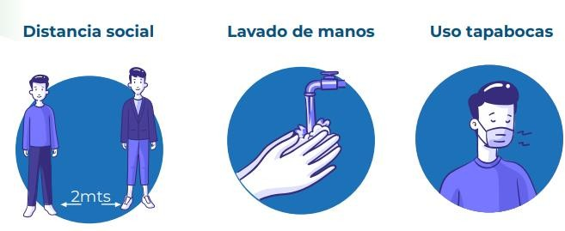

LAVADO DE MANOS
La higiene de manos es la estrategia fundamental en el control de cualquier patología infecciosa transmisible, y esto tiene relevancia en la prevención de las enfermedades virales respiratorias agudas, entre ellas, las causadas por los virus del COVID-19.
    - Con una periodicidad mínima de 3 horas.
    - Después de entrar en contacto con superficies que hayan podido ser contaminadas por otra persona (manijas, pasamanos, cerraduras, transporte)
    - Después de entrar en contacto con superficies que hayan podido ser contaminadas por otra persona como materia prima, paquetes, cajas etc.
    - Después de atención al cliente en recepción y manipular dinero
    - Antes y después de comer
    - Después de ir al baño
    - Después de efectuar actividades de desinfección
    - Cuando los procedimientos de operación así lo indiquen

Instructivo de lavado y desinfección de manos
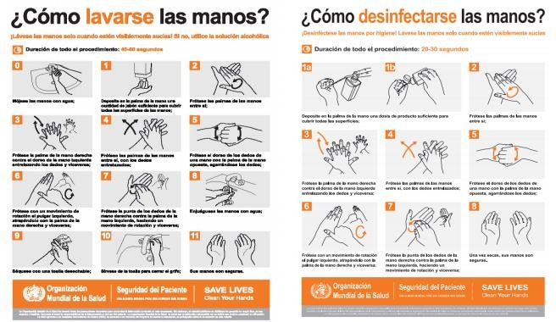
    - NOMBRE DE LA AGENCIA DE VIAJES cuenta con (X dispensadores de pedal, bomba de aspersión, atomizador) de gel antibacterial al 70% en la entrada principal o en recepción
    - En los escritorios, puestos de trabajo, baños se va disponer de gel antibacterial y alcohol para desinfección de manos y billetes o guantes en caso de utilizarlos
    - Los viajeros y el personal deben portar en todo momento y de manera particular durante los recorridos turísticos un kit de protección personal que contenga como mínimo tapabocas, alcohol glicerinado al menos al 60%, papel higiénico, botella personalizada para hidratación y bolsas para la disposición de residuos de riesgo biológico.

EVIDENCIA FOTOGRAFICA
EVIDENCIA FOTOGRAFICA

DISTANCIAMIENTO SOCIAL
El distanciamiento físico significa mantener un espacio entre las personas (clientes, proveedores, colaboradores, aliados, etc.) que asisten a la oficina de la NOMBRE DE LA AGENCIA DE VIAJES y durante el viaje elegido.
Los trabajadores de NOMBRE DE LA AGENCIA DE VIAJES deben permanecer al menos a 2 metros mínimo 1,5 metros de otras personas evitando el contacto directo dentro y fuera de su sitio de trabajo.
Las capacitaciones e información se harán teniendo en cuenta la distancia mínima de 2 metros entre persona.
Cuando los clientes o turistas que requieran el servicio de la NOMBRE DE LA AGENCIA DE VIAJES, deben sacar cita telefónicamente, para evitar aglomeraciones en la oficina,

Las reservas serán realizadas promoviendo el pago virtual.

Se exigirá a los administradores de los atractivos turísticos y los lugares de encuentro de viajeros tengan marcas visuales o señalización para aplicar el distanciamiento social mínimo de 2 metros en todas las locaciones.

EVIDENCIA FOTOGRAFICA
EVIDENCIA FOTOGRAFICA

ELEMENTOS DE PROTECCION PERSONAL

EPP | DESCRIPCION
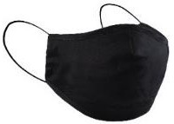 | Estos son dispositivos que cubren de manera no oclusiva la nariz y boca de las personas, a fin de reducir la probabilidad de que se genere contacto entre la mucosa de la boca y nariz y los fluidos corporales potencialmente infecciosos de otro individuo.  N95, antifluido, quirugica
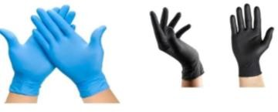 | Los guantes se usan para reducir la posibilidad de que los microorganismos presentes en las manos Es importante enfatizar que el utilizar guantes no reemplaza la necesidad de lavarse las manos  Uso: manejo de dinero
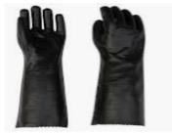 | Utilizado para labores de aseo, unza vez utilizado realizar si una respectiva desinfección.
protectores para los ojos durante aquellos procedimientos que puedan generar aerosoles (gotas) de líquidos corporales para evitar la exposición de las membranas mucosas de la boca, la nariz y los ojos.
Uso: atención al publico
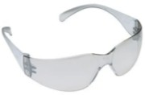 | Sirve para protección de los ojos de las mucosas que expulsan las personas
 | Dotacion: Si cuenta con dotacion

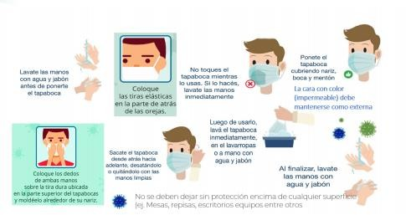

COMO USAR LOS GUANTES
Es importante enfatizar que el utilizar de guantes no reemplaza la necesidad de lavarse las manos.
Antes de hacer el uso de guantes debe realizar el previo lavado de manos (ver procedimiento de lavado de manos)
Cuando se realicen actividades de aseo, se deben utilizar los guantes de PVC y se deben desinfectar inmediatamente.
COMO USAR LOS TAPABOCAS DE TELA:

- Lávese las manos antes de colocarse el tapabocas de tela.
- Ajustarse bien, pero de manera cómoda contra el costado de la cara.
- Sujetarse con cintas o cordones que se enganchan en las orejas.
- Incluir múltiples capas de tela.
- Permitir respirar sin restricciones.
- Poder lavarse y secarse sin que se dañen ni cambie su forma.
- Para retirarse los tapabocas de tela las personas deben tener cuidado de no tocarse los ojos, la nariz ni la boca.
- Lavarse las manos inmediatamente después de quitársela.
- El tapabocas de tela después de usarlo se debe mantener en una bolsa cerrada hasta el momento de lavarlo.
USO DE PROTECCIÓN OCULAR
Utilizar mascarillas y caretas durante aquellos procedimientos que puedan generar aerosoles (gotas) de líquidos corporales para evitar la exposición de las membranas mucosas de la boca, la nariz y los ojos.
USO: Para quienes que están en contacto directo y constante con el público el uso debe hacerse todo el tiempo.
Debe realizar su limpieza y desinfección cada vez que sea necesario o cada dos horas como mínimo.

- PRINCIPIOS GENERALES DE LA LIMPIEZA

Limpieza general: Es la que se realiza minuciosamente una o dos veces por semana corriendo todo sin dejar espacios a material particulado; realizando primero remoción de material particulado.
Limpieza Rutinaria: Se realiza en repetidas ocasiones, Se realiza diariamente al iniciar o terminar la jornada.
Desinfección: Un proceso químico que mata o erradica los microorganismos sin discriminación al igual como las bacterias, virus y protozoos impidiendo el crecimiento de microorganismos que se encuentren en objetos inertes.

Insumos de limpieza y desinfección
    - Hipoclorito de Sodio
    - Jabón en polvo y liquido
    - Alcohol
    - Límpido
    - Amonio Cuaternario
    - Bactericida para el tapete
    - Gel antibacterial

Elementos
    - Escoba
    - Traperos
    - Recogedor
    - Paños desechables
    - Paños limpios
    - Baldes
    - Esponjas

Todos los productos químicos deben contar con su ficha de seguridad
Todo producto químico que ingrese debe ser desinfectado y las bolsas desechadas en la caneca de ordinario de residuos o punto ecológico de NOMBRE DE LA AGENCIA DE VIAJES.
NOMBRE DE LA AGENCIA DE VIAJES realizará desinfección de todo el establecimiento y hará control de roedores e insectos para evitar la contaminación, cumpliendo las recomendaciones sanitarias de MinSalud.

Se hará desinfección general a toda la oficina/empresa o por empresa autorizada y especializada del municipio.

Manipulación de insumos y productos Recepción de insumos
    - Todo paquete, insumo o producto que llegue a nombre de la empresa, debe ser desinfectado con alcohol al 70%, hipoclorito y/o amonio cuaternario y sus bolsas desecharlas inmediatamente.
    - Los insumos que son llevados por el propietario y se harán en horas no pico para el establecimiento.
    - Revisar estado de los insumos, con un análisis de las fechas de vencimiento y los envases o recipientes para validar que todo venga en óptimas condiciones.
    - Los trabajadores al momento de recibir dichos productos es importante utilizar los EPP requeridos como lo son: tapabocas, guantes (no quirúrgicos) y gafas.

Manejo De Residuos en oficina
    - Identificar los residuos generados realizando su correcta separación y recogiéndolos permanentemente.
    - Realizar la limpieza y desinfección de contenedores ubicándolos junto con las bolsas realizando su respectiva clasificación.
    - Los tapabocas y guantes deben ir separados en doble bolsa de color rojo o negra y no debe ser abierta por el personal que realiza su recolección.
    - Garantizar los elementos de protección personal a quien realiza esta actividad, siempre que termine la labor de limpieza y desinfección deberá realizar el procedimiento de higiene o lavado de manos.

Limpieza Y Desinfección

PISOS | TAREA | CONDICIONES | FRECUENCIA
 | Limpieza | Escoba, trapero con solución de agua jabón. | Diario (Antes de la apertura, después  del cierre)
 | Desinfección | Trapero, solución desinfectante (según recomendaciones del fabricante) | Diario (Antes de la apertura, después del cierre)

 | TAREA | CONDICIONES | FRECUENCIA
PUERTAS, PAREDES Y VENTANAS | Limpieza | Cepillo con extensor aplicando solución de agua y jabón. | Semanal, antes de la nebulización
 | Desinfección | Realización de la nebulización; los días que no se deberá pasar  paño con alcohol a más del 70% | Semanal
 |  | o solución de Hipoclorito según la
 |  | superficie a tratar.

SILLAS DE OFICINA Y EN GNERAL | TAREA | CONDICIONES | FRECUENCIA
 | Limpieza | Esponja aplicando solución de agua y jabón. Enjuagar con agua | Diario (Antes de la apertura, después  del cierre)
 | Desinfección | Paño con alcohol a más del 70% o solución de Hipoclorito según la superficie a tratar. | Diario (Antes de la apertura, después del cierre) Al cambio  del uso del cliente.

ESCRITORIOS, | TAREA | CONDICIONES | FRECUENCIA
RECEPCION, ELEMENTOS DE OFICINA, TELEFONO, TERMOMETRO  DATAFONO | Limpieza | Paño húmedo para eliminar el polvo | Diario, antes y después de cada uso
 | Desinfección | Paño con alcohol a más del 70% o solución de Hipoclorito según la  superficie a tratar. | Diario, antes y después de cada uso

TAPETE | TAREA | CONDICIONES | FRECUENCIA
 | Limpieza | Agua y jabón en polvo | Mínimo dos veces por semana
 | Desinfección | Aplicar desinfectante | Después de cada lavado y cada vez que sea necesario

En caso de utilizar vehículo propio para el transporte de turistas se debe desinfectar completamente a la finalización del servicio y, si el servicio comprende varios días, diariamente.

PREVENCION Y MANEJO DE CONTAGIOS

- La prevención del contagio del COVID-19, se va identificar las condiciones de salud de los trabajadores de NOMBRE DE LA AGENCIA DE VIAJES, a través del autoreporte de condiciones de salud diariamente, al inicio de cada jornada.
- Se llevará diariamente un registro de datos de clientes con toma de temperatura, que cumpla con sus respectivos protocolos de bioseguridad para ingresar a NOMBRE DE LA AGENCIA DE VIAJES.
- Las agencias deben proveer a sus guías de un seguro de asistencia médica con cobertura para COVID –19 para la operación turística.
- Realizar monitoreo de la base de datos de viajeros sobre su estado de salud de manera posterior al desarrollo del viaje
- En caso que el turista se niegue a hacer uso del kit y acatar las disposiciones que le son aplicables en el protocolo, y las cuales fueron informadas y aceptadas de manera previa al viaje por parte del agente de viajes, la empresa puede y debe reservarse el derecho de admisión sin cargos adicionales.

Medidas locativas

- Adecuar una zona de limpieza y desinfección para manos y calzado en áreas de recepción o de entrada principal que deberá disponer como mínimo de alcohol glicerinado al 70% y desinfectante para zapatos.  Al lado de la recepción un dispersor de alcohol con toallas de papel, para desinfectar paquetes o  elementos que se reciban en la oficina. | Anexe fotografías como evidencia de cumplimiento.
- Señalización para aplicar el distanciamiento social mínimo de 2 metros en la oficina-empresa.
- La agencia de viajes nombre de la empresa xxxxx y las sucursales donde operan las actividades de turismo cuenta con agua potable, baños limpios con jabón líquido, toallas desechables y afiche instructivo
para el lavado de manos.
- Los trabajadores están ubicados en sus puestos a una distancia física de 2 metros.

- Dispone de una caneca de pedal color rojo para la disposición de final de mascarillas, guantes y toallas desinfectantes.
- NOMBRE DE LA AGENCIA DE VIAJES, cuenta con una puerta para el ingreso y para la salida de las personas será señalizada, se usará marcas en el piso dentro del establecimiento para facilitar el cumplimiento de la medida de distanciamiento físico,
las zonas de espera, pedido y entrega de productos a los clientes.

  - Herramientas de trabajo y elementos de dotación

    - Una vez terminadas las labores se deben retirar y desechar los EPP para COVID-19, realizar su previo lavado y desinfección si son reutilizables.
    - Está prohibido intercambiar elementos, equipos o herramientas personales de trabajo y elementos de protección personal con otras personas sin una previa y rigurosa desinfección.
    - Una vez se haya cambiado realizar cambio de ropa, debe realizar el lavado de manos con agua y jabón y posteriormente desinfección con gel antibacterial o alcohol al 70%
    - Se realizará la limpieza y desinfección (equipos, maquinaria, herramientas, al iniciar y terminar la jornada de trabajo.

  - Interacción dentro de la oficina o empresa

    - En recepción al recibir sobres o paquetes, dispondremos de rociador de alcohol, toallas desechables y punto de disposición final para su limpieza y desinfección.
    - En todo caso se propenderá por la entrega y recepción electrónica y digital de documentos.
    - El protocolo de pagos nombre de la agencia por medios de pago electrónicos (tarjetas, y datafonos) se limpiarán con un paño humedecido con solución desinfectante en cada operación. En caso de ser necesario el pago en efectivo, seguiremos las medidas señaladas por el Ministerio de Salud y Protección Social para la limpieza, desinfección y lavado de manos.
    - Implementaremos medidas de bioseguridad, antes del ingreso a las áreas donde se desarrollen actividades turísticas, como: lavado de manos,

desinfección de la ropa y zapatos. Igualmente, cuando se salga del área se realizará el mismo procedimiento. Tendremos en cuenta y generaremos posibles cambios en rutas establecidas en los itinerarios de viaje considerando la ubicación y disposición de puntos de lavado de manos y desinfección.
  - En recorridos turísticos: En caso de guías de acompañamiento

  - Privilegiaremos la realización de reservas con el fin de conocer previamente el aforo permitido, registraremos los datos de los visitantes con anterioridad (Anexe formato de registro de visitantes en donde se evidencie nombre, fecha y hora de llegada, atractivo en el que realizará la actividad haciendo mención de la misma, 1 números de contacto en caso de emergencia) y controlar su ingreso a los sitios turísticos y de otras actividades de diversión y entretenimiento.

  - En los recorridos turísticos que se realicen al aire libre en centros urbanos, los guías mantendrán un margen de mínimo 10 minutos de separación entre los grupos que visitan un mismo lugar, para evitar aglomeraciones en espacios públicos.

  - Para recorridos turísticos, el grupo permitido por guía puede oscilar entre 4 a 6 personas en el desarrollo de actividades tales como: caminatas, avistamiento de aves y yoga, máximo 5 personas en el desarrollo de actividades tales como: ciclo montañismo y máximo 3 personas en el desarrollo de actividades tales como: escalada, rappel, espeleología, bungee jumping, cabalgatas y buggies. Este mismo límite aplicará para la operación de recorridos de paquetes turísticos. La venta de los servicios podrá hacerse para más de 4 personas, sin embargo, informaremos a los turistas que serán divididos según el número permitido para grupos.

  - El distanciamiento social entre grupos será de al menos 4 metros en sitios de descanso o puntos de interpretación y de 2 metros en caminatas.

  - Interacción con terceros con proveedores:

  - Nos comprometemos a informarnos sobre la posibilidad de comprar un seguro de viaje con cobertura del riesgo de COVID-19 con el fin de brindar asesoría al turista. Buscaremos la posibilidad de asociarnos con aseguradoras para efectos de poder promover éste tipo de productos a los turistas.
  - Nos mantendremos informados con proveedores locales y autoridades municipales acerca de la situación del sector turismo y las medidas preventivas que han adoptado los territorios en donde se tiene algún tipo de operación.

  - Nos abstendremos de reservar y contratar con empresas prestadoras de servicios turísticos de las que se tenga conocimiento que no acatan las medidas sanitarias dispuestas por el Gobierno Nacional o que hayan sido sancionadas por ese tema y reportaremos la situación inmediatamente al Punto de Información Turística.

  - Promoveremos que los destinos, atractivos turísticos e incluso restaurantes manejen un sistema de reservas y capacidad de carga para una mayor coordinación de tiempos y movimientos entre agencias que operan un mismo atractivo turístico para acatar las disposiciones en términos de capacidad de carga, distanciamiento social y las demás normas sanitarias aplicables.

  - Promoveremos la contratación idónea de proveeduría local en la prestación de servicios turísticos, introduciendo medidas especiales de protección para garantizar que los grupos tradicionalmente desfavorecidos no se vean afectados negativamente, en particular las mujeres, los jóvenes y las comunidades rurales.

  - Vigilaremos cumplimiento y exigiremos a nuestros guías presentar soporte de pago mensual a la seguridad social (Salud y Pensión) en caso de evidenciar omisión a esto nos abstendremos de contratar a los mismos.

  - Nos comprometemos a colaborar en la vigilancia e informar en caso de evidenciar la presencia de guías que se encuentren trabajando y prestando los servicios de actividades turísticas por su propia cuanta sin contar con el respaldo de una Agencia. Lo reportaremos de inmediato con el Punto de Información Turística para que se tomen las correspondientes medidas.

  - Exigiremos un curso de primeros auxilios vigente a todos nuestros guías.
  - Con clientes:

  - Diseñaremos una encuesta de autoevaluación de síntomas y declaración de enfermedades preexistentes de alto riesgo para COVID–19 la cual será aplicada antes de la venta de los servicios turísticos y diariamente antes del inicio de la prestación de los servicios. Esta encuesta se realizará mediante una herramienta virtual y será diligenciada de manera individual por cada viajero. Dicha encuesta será aplicada previo diligenciamiento del formato de autorización de uso de datos personales y cumplimiento de las demás normas aplicables en la materia, precisando que el alcance de la autorización es para fines sanitarios de rastreo de contactos en caso de contagio. La información mínima requerida es: nombre, edad, lugar de procedencia y destino, lugares visitados en el último mes, tiempo de estadía, enfermedades preexistentes de alto riesgo para COVID-19 (diabetes, hipertensión, etc.), sintomatología asociada COVID-19 (tos seca, fiebre, etc.), contacto con personas contagiadas, EPS y datos de contacto en caso

de emergencia. En todo caso, fomentaremos el uso de la aplicación CoronApp, disponible en Android y IOS, para que el personal de la empresa, proveedores y los turistas reporten su estado de salud. Anexe formato de la encuesta

  - Informaremos a los viajeros las normas de bioseguridad establecidas por las autoridades sanitarias para el destino correspondiente, con el propósito de tomar las medidas de prevención adecuadas en relación con el lavado y desinfección de manos, el distanciamiento físico, el uso de tapabocas y demás aplicables. Como soporte de esto tendremos un consentimiento firmado por parte del viajero. Anexe formato como evidencia de cumplimiento.

  - Brindaremos información de manera previa a los viajeros acerca de restricciones de movilidad, suspensión o retrasos de transporte intermunicipal por razones sanitarias. Para esto haremos un seguimiento constante a la operación de los mismos y a las decisiones de las autoridades pertinentes sobre el tema. No nos haremos responsables de los costos que estos cambios puedan generar.
  - Los elementos propios de cada actividad turística, como, por ejemplo, arnés, cascos, guantes, entre otros, serán retirados en un mismo punto y desinfectados antes y después de su uso. En el almacenamiento, se tendremos una adecuada disposición en un sitio seco y limpio, de tal manera que se mitigue la probabilidad de contagio. Anexe fotografías como evidencia de cumplimiento.

Capacitaciones

Los trabajadores de NOMBRE DE LA AGENCIA DE VIAJES deben capacitarse en aspectos en relación con la forma en que trasmite el COVID-19 y las maneras de prevenirlo.

  - Disponer de información general relacionada con los lugares de la empresa y riesgo de exposición
  - Factores de riesgo hogar, la comunidad y personal
  - Signos y síntomas (Importancia de auto reporte de condiciones de salud)
  - Uso de adecuado de los EPP (mascarilla, guantes, careta, gafas, etc.)
  - Lavado de manos (técnica)
  - Limpieza y desinfección de áreas de trabajo (cocina, mesas, sillas, almacenamiento).
  - Hábitos de vida saludable, prevención de consumo de tabaco y pausas activas

PROTOCOLOS DE NOMBRE DE LA AGENCIA DE VIAJES

INGRESO DE TRABAJADORES
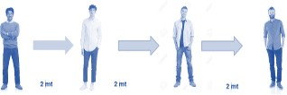 | Ingreso de los trabajadores conservando la distancia.
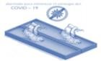 | Hacer la desinfección de pies a través de (describa como se  realizará este procedimiento ejemplo: un tapete, bomba de dispersión, atomizados escoger cual es método a utilizar)
Desinfección de manos y cuerpo (describa como se realizará este procedimiento. Ejemplo: gel antibacterial de pedal o normal; aplicando alcohol de pies a cabeza a través
de un atomizador por medio de aspersión.)
Al ingresar y finalizar la jornada laboral se le tomará la temperatura (termómetro infrarrojo o digital describir cual va a utilizar) (>37,5 °C). Se llevará registro diario en un
formulario.
 | Se realiza un cuestionario en físico, para evaluar el estado de salud del trabajador y así mirar si presenta un riesgo.
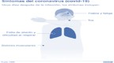 | Si presenta síntomas de gripa, tos y fiebre no debe ingresar a la empresa y avisar a su jefe inmediato
Cambio de vestuario de ropa personal por dotación y EPP (mascarilla, guantes, dotación, gafas, calzado) Los EPP son de uso personal y deben limpiarse con alcohol 70% al iniciar
y terminar cada una de las actividades en cada jornada.
 | Se debe guardar los EPP externos y ropa personal de cada cliente en zona segura para evitar la contaminación.
 | Realizar limpieza y desinfección de los objetos personales y del sitio de trabajo antes y después de la jornada laboral.
 | Realizar lavado de manos con agua y jabón y desinfectar.
 | Cambiarse de ropa al terminar la jornada laboral

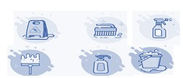
La agencia de viajes debe conocer los protocolos de bioseguridad de los destinos turísticos que ofrecen e informar a sus clientes de los procesos y cumplir con todos los lineamientos en el momento de viajar, ingreso a parques, museos, etc.

- MEDIDAS QUE DEBEN ADOPTAR LAS TRABAJADORES DE NOMBRE DE LA AGENCIA DE VIAJES FUERA DE LA EMPRESA

PROTOCOLO AL SALIR DE CASA
    - Si sale en carro particular limpie las manillas de las puertas, el volante o timón con alcohol o pañitos desinfectantes.
    - No salude con besos ni abrazos, ni de la mano.
    - No se toque los ojos, cara, boca, o nariz con las manos sin lavarse o limpiarse previamente.
    - Asigne un adulto para hacer las compras.
    - Esté atento a las indicaciones de la autoridad local sobre restricciones dadas a movilidad y acceso a lugares públicos, como centros comerciales, clínicas, restaurantes. Visite solamente aquellos lugares estrictamente necesarios y evite conglomeraciones de personas.
    - Restrinja las visitas a familiares y amigos si alguno presenta cuadro respiratorio.

PROTOCOLO AL LLEGAR DEL TRABAJO
    - Previamente definir en la entrada de su vivienda, un espacio donde dispondrá los elementos que lleva para dejarlos “zona sucia”.
    - Cuando ingrese a la vivienda, quítese los zapatos y lave la suela con agua y jabón y rocié alcohol, dejándolos en la zona definida con anterioridad.
    - Antes de tener contacto con los miembros de su familia, ponga a lavar su ropa y báñese.
    - Mantenga separada la ropa de trabajo, de las prendas personales.
    - Lave sus manos de acuerdo a los protocolos.
    - Desinfecte los elementos que han sido manipulados
    - al exterior de la vivienda (celular, llaves, bolso, etc.)
Si hay alguna persona con síntomas de gripa en la casa, tanto la persona con síntomas de gripa como quienes cuidan de ella deben utilizar tapabocas de manera constante en el hogar.

AL CONVIVIR CON UNA PERSONA DE ALTO RIESGO
Los colaboradores que conviven con personas mayores de 70 años, con enfermedades preexistentes (cáncer, diabetes, hipertensión, etc.) de alto riesgo para el COVID-19, o con personal de servicios de salud, debe permanecer aisladas, o dos metros de distancia y evitar compartir objetos personales.

CÓMO IDENTIFICAR UNA PERSONA CON POSIBLE CASO DE COVID – 19 Y QUE SE DEBE HACER.
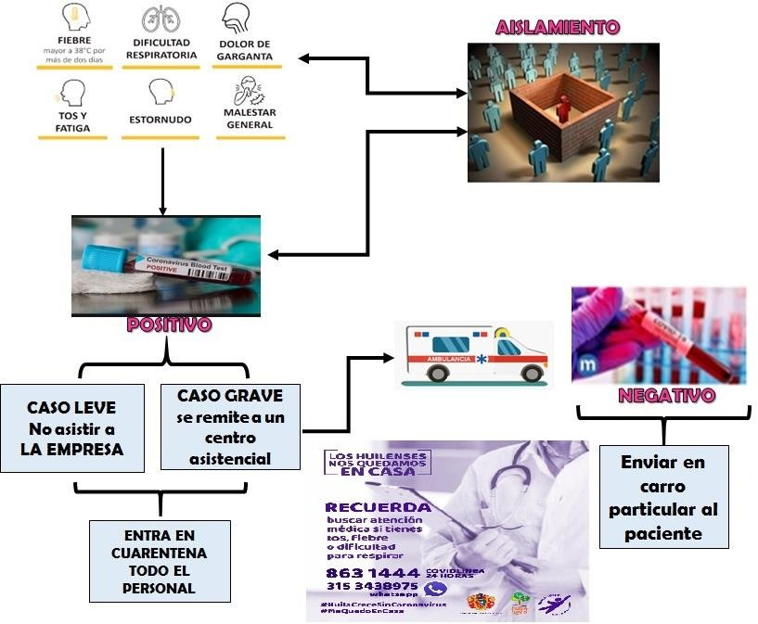

  - Medidas frente a la agencia de viajes
    - En caso de posible COVID-19, se ubicará a la persona dentro de las instalaciones de NOMBRE DE LA EMPRESA, (Describir cómo se va a manejar este procedimiento Ejemplo: en una silla provisional, cabina de asilamiento, lugar destinado) mientras llegan las entidades de salud municipal.
    - Se contarán con los numero de emergencia en sitio

    - El protocolo de remisión para el tratamiento de las personas con síntomas o que hayan sido diagnosticadas con COVID-19, en línea con lo establecido por el Ministerio de Salud y Protección Social y se debe incluir las siguientes medidas:
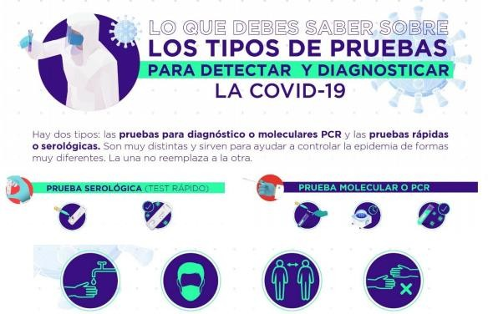

¿Qué se deben hacer los trabajadores cuando aparezcan casos sospechosos o confirmados?
Si una persona presenta síntomas de COVID-19 como fiebre, tos, dificultad para respirar se cumplirá con el siguiente procedimiento:

    - Comunicar a su jefe inmediato, verificar que está usando el tapabocas de manera adecuada y deberá ubicarlo en una zona de aislamiento identificada previamente.
    - Los trabajadores de NOMBRE DE LA AGENCIA DE VIAJES entrarán en aislamiento y tendrán su debida atención.
    - Conforme con los protocolos establecidos por las autoridades de salud en Colombia, la persona deberá informar si ha viajado a zonas consideradas como focos de infección o ha estado en contacto estrecho (a menos de 2 metros por más de 15 minutos) con un caso confirmado de COVID-19.
    - Reportar el caso a la secretaria de salud que corresponda y a NOMBRE DE LA AGENCIA DE VIAJES su EPS, y evalúen su estado de salud, quienes determinarán si se debe trasladar a su casa con un aislamiento preventivo para síntomas leves y en el caso de dificultad para respirar, dolor en el pecho o convulsiones lo deben trasladar a un centro médico en una ambulancia de forma inmediata.

    - Si el trabajador se encuentra en su casa y presenta síntomas de fiebre, tos, dificultad para respirar o un cuadro gripal, deberá contactarse telefónicamente con su jefe inmediato para poner en su conocimiento la situación y tanto el empleador como el trabajador deberán reportar el caso a la secretaria de salud que corresponda para que evalúen su estado.

    - Realizar una lista con todas las personas que han estado en contacto estrecho (a menos de 2 metros por más de 15 minutos) con el caso confirmado en los últimos 14 días. Dicha lista se entregará a la secretaria de salud correspondiente para dar seguimiento y los contactos identificados estarán en aislamiento preventivo por 14 días. Este grupo de personas deberán reportar el cambio de su condición en la aplicación CoronApp.

    - Se deben limpiar y desinfectar con alcohol al 70% de manera frecuente, todas las superficies, los puestos de trabajo, espacios comunes y todas las áreas del centro de como: pisos, paredes, puertas, ventanas, divisiones, muebles, sillas, y todos aquellos elementos con los cuales las personas tienen contacto constante y directo como computadores, teclados, mouse, teléfonos, auriculares, en especial las superficies con las que ha estado en contacto el paciente.

    - Las áreas como pisos, baños, cocinas se deben lavar con un detergente común, para luego desinfectar.

    - El personal de limpieza utilizará equipo de protección personal adecuado dependiendo del nivel de riesgo que se considere en cada situación.

    - Identificar las áreas, superficies y objetos usados por la persona con sospecha de caso y realizar la limpieza y desinfección de manera inmediata.

- Realizar seguimiento y acompañamiento a los clientes que los trabajadores de
NOMBRE DE LA AGENCIA DE VIAJES han atendido y familias. En caso de que sea fuera de la agencia de viajes:
Conocer los números de emergencias y adaptarse a los lineamientos de los sitios turísticos y reportar por CoronAPP, o policía de turismo del Departamento o municipio de visita.

17. PLAN DE COMUNICACIÓN

- Mantener actualizadas las líneas de contacto e información a través de la aplicación de CoronAPP, 123, 3174033775 y números de alcaldías de cada municipio y durante cada viaje debe tener comunicación con los números de emergencias de los sitios, servicios visitados.

- NOMBRE DE LA EMPRESA, realizará las medidas de prevención, atención y charlas informativas a reiterándoles la importancia del cubrimiento de nariz y boca con el codo al toser (no abrazar, ni besar, ni dar la mano) uso adecuado de los EPP e identificación de síntomas (fiebre, tos seca y dificultad para respirar). Cuando sean presenciales, se deben mantener el distanciamiento social entre cada persona.

- Los medios de divulgación que se utilizan son los siguientes para:
Redes sociales (Instagram, Facebook, Twitter, WhatsApp), carteleras, correos corporativos – comunicados y comunicaciones.

- Se deben realizar charlas diarias de inicio de turno informativas a los trabajadores y al personal que preste sus servicios en las empresas respecto de la implementación de medidas de prevención relacionadas en este documento. Especial énfasis en:
- Distanciamiento físico.
- Uso de tapabocas.
- Lavado de manos.
- Desinfección de áreas y herramientas.

- Cada agencia, debe contar con información actualizada de los viajeros que incluya las encuestas sobre estado de salud diligenciadas, los resultados de toma de temperatura y los lugares visitados, con el fin de suministrarla a las autoridades sanitarias en caso de contagio por COVID-19 de alguno de los turistas.

- La agencia de viajes xxxxx debe construir un guion de salubridad que incluya información actualizada acerca de la presencia de COVID-19 en el destino visitado, así como, las medidas preventivas que se adoptarán durante el recorrido y las que debe cumplir el visitante a su llegada.

- Se deberá informar a los turistas las determinaciones tomadas por las autoridades, en caso de resultar positivo para COVID-19, como la necesidad de realizar aislamiento hospitalario o domiciliario y restricciones de desplazamiento, entre otros. Se deberá brindar apoyo al turista en cuanto a reprogramación de servicios y se hará seguimiento a su evolución de salud

SEÑALIZACION DE COVID-19

Toda empresa debe contar con la siguiente señalización en el establecimiento.
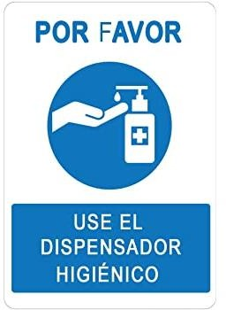
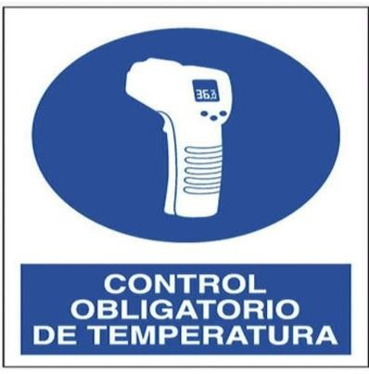
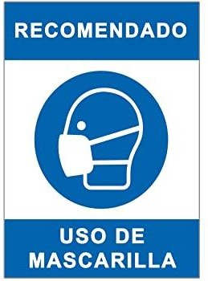
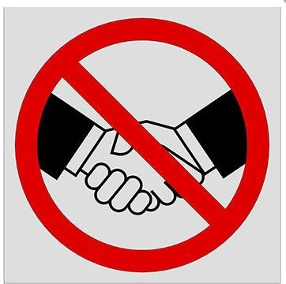
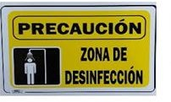
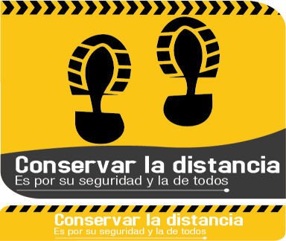
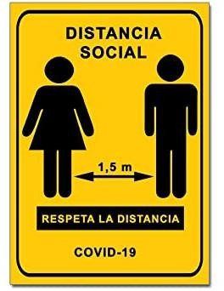
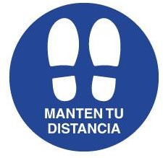

FORMATOS
  - Cuestionario de auto reporte de síntomas del COVID-19 del trabajador
  - Cuestionario de ingreso prevención del cliente de síntomas del COVID-19
  - Formatos de sospecha o positivo de Covid-19
  - Números de emergencia

CONTROL DE CAMBIOS Y MODIFICACIONES
VERSION | PROCESO | FECHA
01 | DOCUMENTO INICIAL | XX DE XXXX 2020

